ENSINO TÉCNICO INTEGRADO AO ENSINO MÉDIO

DESENVOLVIMENTO DE SISTEMAS

ETEC DE TABOÃO DA SERRA

HENRIQUE CASTRO DE MATOS

**PROGRAMA DE BANCO DE PRODUTOS**

ADIÇÃO DE GRID

C#

TABOÃO DA SERRA

2020

**C#**

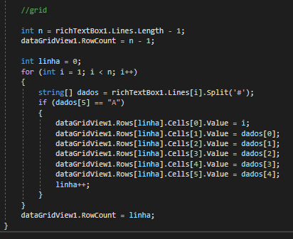

**Programa**

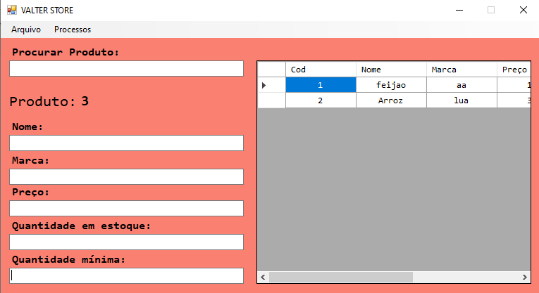

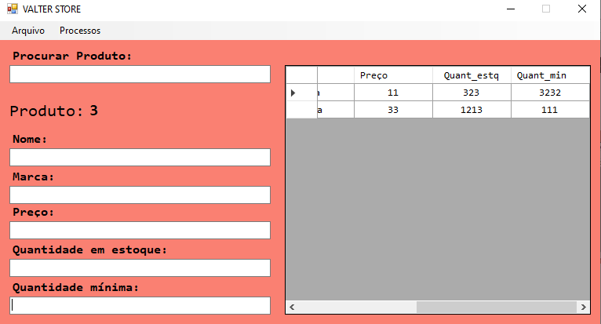

**[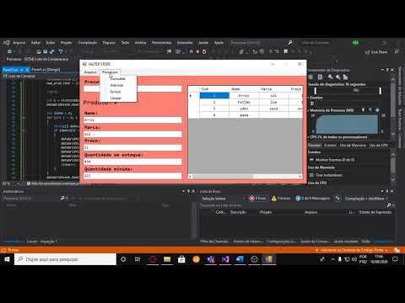](https://www.youtube.com/embed/FlGoDYduWCA?feature=oembed)**